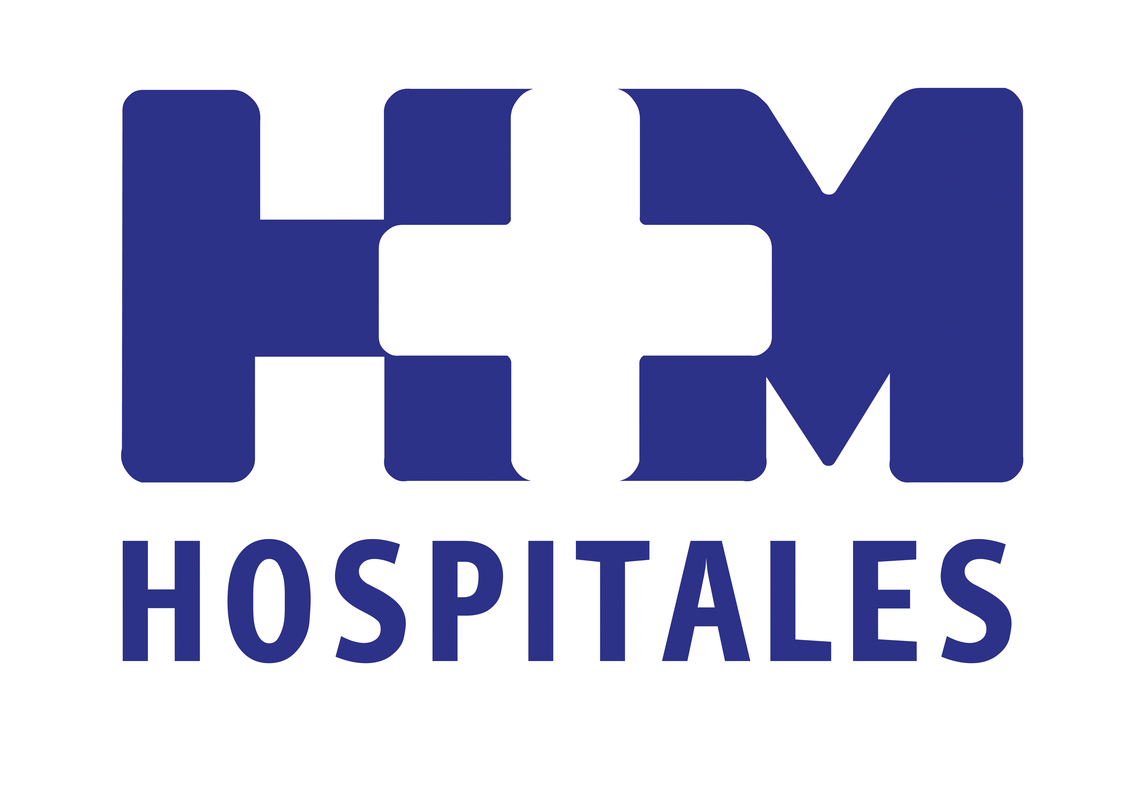

En el acto también se dio la bienvenida a cuatro nuevos MIR

LA PRIMERA PROMOCIÓN MIR DE HM HOSPITALES TERMINA SU RESIDENCIA Y CONTINUARÁ TRABAJANDO EN LOS CENTROS HOSPITALARIOS DEL GRUPO

- Nerea Montero y Almudena Rodríguez han terminado Ginecología y Obstetricia, y Oncología Radioterápica, respectivamente, tras formarse durante cuatro años junto a nuestros profesionales

- Los cuatro nuevos MIR estudiarán las especialidades de Medicina Interna, Oncología Radioterápica, Obstetricia y Ginecología, y Pediatría

- El Dr. Abarca Cidón explicó que HM Hospitales ha sido pionero en docencia y en investigación y está demostrando que en el sector privado se puede formar tan bien como en el sector público

Madrid, 29 de mayo de 2014. Ayer se celebró el acto de despedida de los primeros Médicos Internos Residentes (MIR) que han hecho la especialidad en HM Hospitales. Nerea Montero y Almudena Rodríguez han terminado Ginecología y Obstetricia, y Oncología Radioterápica, respectivamente, tras formarse durante cuatro años junto a nuestros profesionales.

En dicho acto también se dio la bienvenida a los cuatro nuevos MIR, que estudiarán las especialidades de Medicina Interna, Oncología Radioterápica, Obstetricia y Ginecología, y Pediatría.
Nerea afirma que cuando eligió HM Hospitales “me lancé a la piscina, ya que iba a ser la primera residente y no sabía cómo se iba a desarrollar mi formación. Hoy puedo decir sin ninguna duda que volvería a realizar la residencia en el grupo. Han sido unos años maravillosos, en los que se me ha dado la oportunidad de aprender directamente de excelentes profesionales y el ser solo una residente por año ha hecho que mi formación haya sido muy personalizada. Estoy orgullosa de poderme quedar en la que ha sido mi casa durante estos años de residencia y que espero lo siga siendo durante mucho tiempo”.
Por su parte, Almudena explica que cuando tuvo que escoger hace cuatro años “tenía claro que quería hacer Oncología Radioterápica y decidí hacer una apuesta por el nuevo proyecto de HM Hospitales. Han sido unos años de mucho trabajo y estudio en el que he podido comprobar el compromiso formativo no solo de mi tutora, sino de todos los médicos relacionados en mi formación. Además, la alta dotación tecnológica y los grandes profesionales del hospital hacen que haya sido un acierto y sin duda volvería a repetir”.

El acto estuvo presidido por el Dr. Juan Abarca Cidón, director general de HM Hospitales y el Dr. Alfonso Moreno, presidente de la Fundación Hospital de Madrid y del Consejo Nacional de Especialidades Médicas. Durante su intervención, el Dr. Abarca Cidón aseguró que era un día “más que importante, porque se cierra un ciclo que empezó hace 25 años, cuando se puso en marcha el grupo. Entonces era inconcebible ser universitarios, y mucho menos, estar acreditados para formar MIR”. Así, añadió que HM Hospitales “ha sido pionero en docencia y en investigación y estamos demostrando que en el sector privado podemos formar tan bien como en el sector público”, y concluyó dando las gracias tanto a los MIR por elegir nuestro grupo para formarse, como a los médicos de HM Hospitales “ya que son los que han conseguido que esto sea posible”.

El Dr. Alfonso Moreno, padrino de la promoción, fue el encargado de clausurar el acto y resaltó que “la calidad asistencial en un hospital es fundamental, pero también son imprescindibles la docencia y la investigación. Para estar acreditados para la formación hay que cumplir unos requisitos muy rigurosos y HM Hospitales lo ha conseguido”. Asimismo quiso destacar la importancia de los tutores de los MIR por ser “el alma clave del residente, ya que es el encargado de indicarle el camino a seguir”.

HM Hospitales, MIR desde 2009
Nuestro grupo fue acreditado como primer grupo hospitalario privado para la formación de médicos especialistas (MIR) en 2009. Otorgada por la Dirección General de Ordenación Profesional, Cohesión del Sistema Nacional de Salud y Alta Inspección, del Ministerio de Sanidad y Consumo, esta acreditación es extensible a todos y cada uno de los hospitales del Grupo HM. Esta decisión tuvo en cuenta los informes favorables de la Agencia Laín Entralgo (Comunidad de Madrid), del Comité de Acreditación y de la Comisión Permanente del Consejo Nacional de Especialidades en Ciencias de la Salud.

HM Hospitales
HM Hospitales está formado por diversas empresas que gestionan diferentes hospitales médico-quirúrgicos privados, entre los que se incluyen HM Universitario Madrid, HM Universitario Montepríncipe, el Centro Integral de Enfermedades Cardiovasculares (CIEC), HM Universitario Torrelodones, HM Universitario Sanchinarro, el Centro Integral Oncológico Clara Campal (CIOCC) y HM Universitario Nuevo Belén, todos ellos con la mayor cualificación técnica y humana. En marzo de 2014 se integra, además, el Grupo Hospitalario Modelo, referencia indiscutible en A Coruña y en Galicia, formado por el Hospital Modelo y la Maternidad Belén.

Basado en un Decálogo y en el Juramento Hipocrático, dirigido por médicos y con el objetivo de ofrecer una medicina de calidad, basada en la asistencia, docencia e investigación, los diferentes centros de HM Hospitales se han dotado con una tecnología de vanguardia y cuentan con el personal mejor cualificado y más humano.

Todos los centros de HM Hospitales funcionan de forma integrada. Para ello, existe una estructura corporativa con servicios centralizados, así como diferentes herramientas informáticas de gestión integral. Esto permite una actuación complementaria y sinérgica de estructuras, servicios y equipamientos, con el máximo aprovechamiento de los recursos tecnológicos y humanos.

Más información: www.hmhospitales.com

Para más información:

DPTO. DE COMUNICACIÓN DE HM HOSPITALES

María Romero
Tel.: 91 216 00 50 / Móvil: 667 184 600
E-mail: mromero@hmhospitales.com

